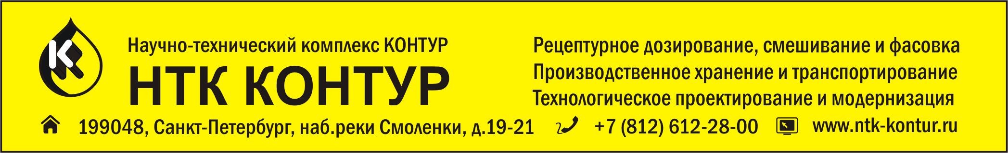
Заказчик:
Полный адрес:
Заполнил:
Телефон/факс:
E-mail:

Опросный лист для заказа X130

Опросный лист для подбора способа дозирования

Характеристики | Данные
Наименование продукта
Состав и его свойства:
- сыпучесть
- насыпная плотность
- дисперсный состав
- гигроскопичность
- химическая активность
- токсичность
- склонность к слёживанию
- допустимость распыла
В каком виде хранится продукт:
- вид тары
- материал тары
- количество продукта на единицу тары
Доза (г)
- минимальная
- максимальная
Потребность продукта (кг):
- в час
- в смену
Возможна ли организация растаривания и производственного бестарного хранения добавки (в объёме на неделю работы

